Муниципальное общеобразовательное учреждение средняя общеобразовательная школа с. Красная Горка Колышлейского района Пензенской области

9 класс
Классный час: «День воина-интернационалиста. 30 годовщина вывода войск из Афганистана»
Цели:
Воспитательные:
воспитание любви и уважения к истории своей родины, бережного и почтительного отношения к ветеранам и воинам-интернационалистам;
Образовательные:
познакомить обучающихся с событиями афганской войны 1979-1989 гг. и причинами ввода советских войск на территорию боевых действий;
Развивающие:
развивать патриотические и гражданские чувства, сострадание, нетерпимость к любому виду насилия.
Задачи:
формирование представлений о верности и воинском долге Отечеству;
приобщение к воинским традициям учащихся через стимулирование патриотических чувств.

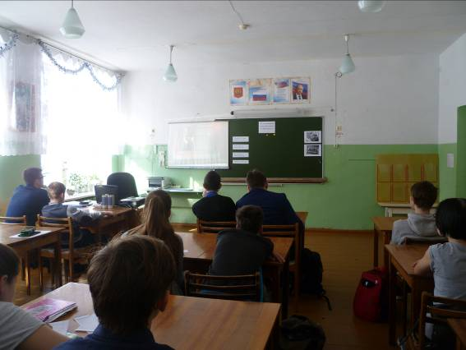

Просмотр отрывка из документального фильма «Битва империй. Советские войска в Афганистане»

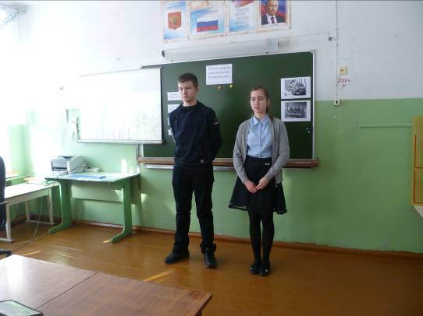
Каждый год -15 февраля россияне отмечают день вывода войск из Афганистана. В 1989 году правительством Советского Союза был окончательно выведен ограниченный контингент войск с территории данного государства.

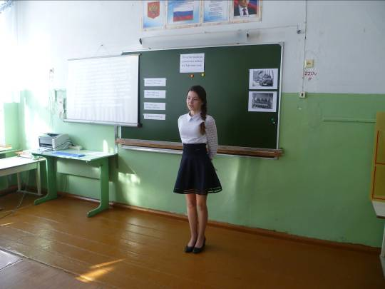

Эта война длилась 9 лет 1 месяц и 19 дней.
Через Афганистан прошло более полумиллиона воинов.

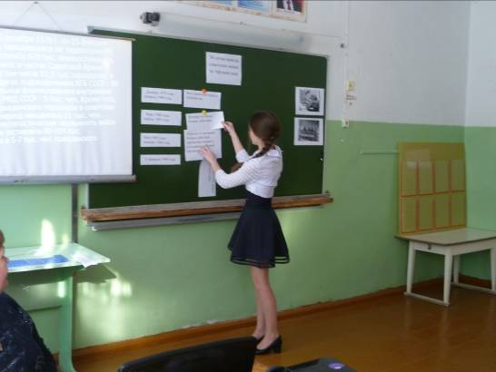

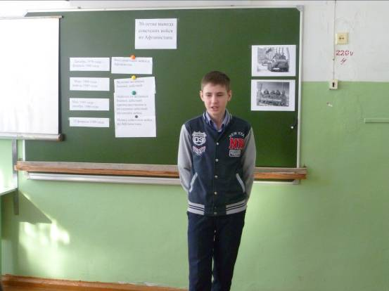
Война давно закончилась, но боль утрат – это живая боль, она на всю оставшуюся жизнь.

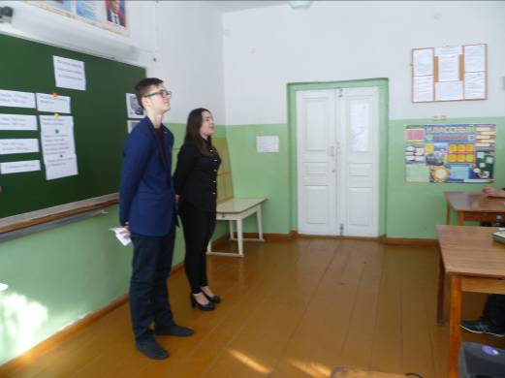
Мать с отцом у портрета сына
Огонек лампадки зажжет,
Пусть останется день этот в памяти,
Чтоб его не забыл народ.
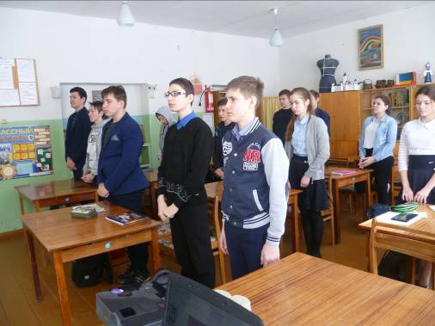
Минута молчания.

